CNE y Comités de Emergencia continúan trabajando en zonas afectadas por lluvias en Matina y Talamanca
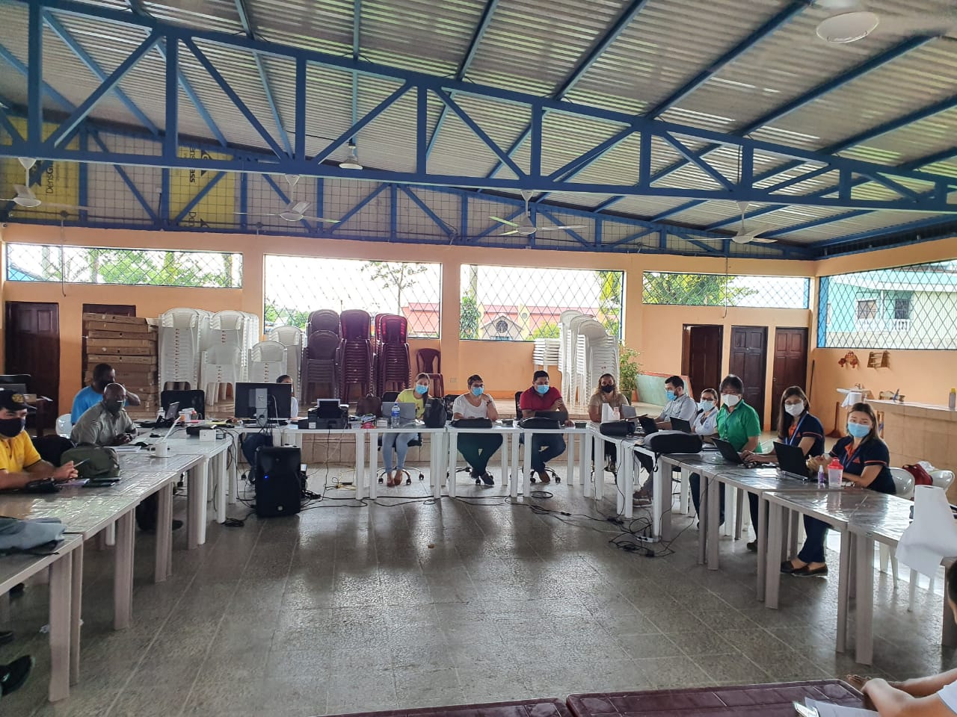

- Entre acciones prioritarias para los siguientes días, está la limpieza y desinfección de al menos 150 pozos artesanales en el cantón de Matina
- Más de 1900 paquetes de alimentos se han entregado a las personas que se vieron afectadas, además de 250 pichingas de agua, instituciones apoyan la distribución de los alimentos en las comunidades
- Familias retornan poco a poco a sus hogares, solamente, se mantiene operando un albergue en Matina con nueve familias

San José, 19 abril de 2021. Los Comités Municipales de Emergencia (CME) en el Caribe continúan respondiendo a las inundaciones que se presentaron debido a las fuertes lluvias, para esta semana se prioriza la evaluación de daños en las comunidades afectadas, la asistencia humanitaria a las familias y la habilitación de caminos y servicios, principalmente, en los cantones de Talamanca y Matina.
En este momento, los CMEs de Matina y Talamanca están trabajando en la evaluación de daños y el análisis de necesidades de la población de la zona, ya que el nivel de las aguas ya ha permitido ingresar a aquellas zonas que permanecieron varios días aisladas, por el desbordamiento de ríos.
Otras acciones de respuesta en esta fase post desastre es la remoción de material en las vías y rehabilitación de alcantarillas.
Además, en un esfuerzo articulado, se está realizando la valoración de infraestructuras, red vial cantonal y nacional, por parte de los Gobiernos Locales y el Ministerio de Obras Públicas y Transportes. Por otra parte, el Ministerio de Agricultura y Ganadería está evaluando las zonas de cultivos y producción agrícola de la zona, así como la valoración de animales de compañía y repartición de alimentos a los mismos.

Se coordina la limpieza y desinfección de al menos 150 pozos artesanales en los poblados de Barmouth, Punta de Riel, Agrodisa, Banasol, Estrada, Corina, B Line, Banabat, Los Berros, 23 Millas, 24 Millas, Luzón, Goshen, Cama La Berta, Bello Horizonte de Leyte y Sahara, esto en el cantón de Matina, siendo indispensable que las familias cuenten cuanto antes con el recurso del agua para su consumo y uso diario.

La CNE, además, estará apoyando las labores de evaluación integral de diques: uno para el dique de Estrada y el otro en el dique de Corina que pretende, si es necesario, tomar medidas correctivas para fortalecer sus condiciones y permitir el buen flujo del agua.
Gracias a una eficiente coordinación interinstitucional se entregaron más de 1900 paquetes de alimentos a las personas que resultaron afectadas de manera directamente indirectamente; estas distribuciones se hacen vía marítima y terrestre mediante el aporte de vehículos y lanchas de las instituciones del cantón que integran los CMEs.
Además, movilizaron diferentes insumos indispensables, como más de 750 espumas y 825 cobijas, 250 pichingas de agua y 1000 mascarillas quirúrgicas.
Las instituciones respectivas están trabajando en las comunidades que aún tienen algún tipo de afectación en servicios de distribución eléctrica y telecomunicaciones, así como los servicios de agua potable.
Actualmente, se mantiene activo un albergue temporal en el gimnasio de Goly en Matina que continúa dando atención a nueve familias.
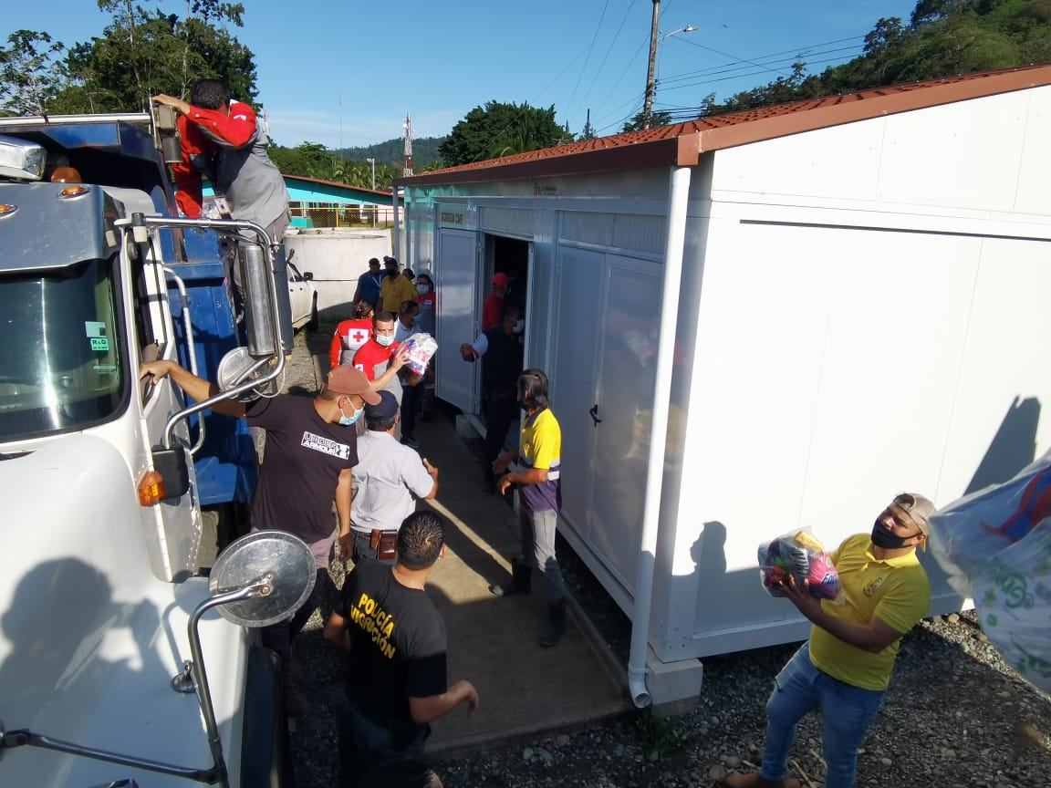

CNE llama a la prevención ante continuidad de lluvias típicas de la época

Según el Instituto Meteorológico Nacional, las lluvias que se presentaron este lunes principalmente en el Valle Central y Zona Norte, fueron producto de la cercanía de la Zona de Convergencia Intertropical, sumado a un alto porcentaje de humedad y a las altas temperaturas.

Por lo que la CNE hace un llamado a la población para que permanezcan alertas ante cambios en los ríos y zonas de deslizamientos, además de no exponerse a las lluvias, cruzar puentes en mal estado o caminar por sitios inundados.

En una tormenta eléctrica, evite estructuras altas como torres, postes, tendido eléctrico y procure no utilizar aparatos electrónicos, ni protegerse de la lluvia debajo de un árbol.
Ante una emergencia, llame al 9-1-1

